Муниципальное бюджетное дошкольное образовательное учреждение общеразвивающего вида детский сад №2 «Дельфинчик».

Конспект непосредственной образовательной деятельности по основам безопасности на тему "Юный пожарный"
в подготовительной группе - апреля 2013года.

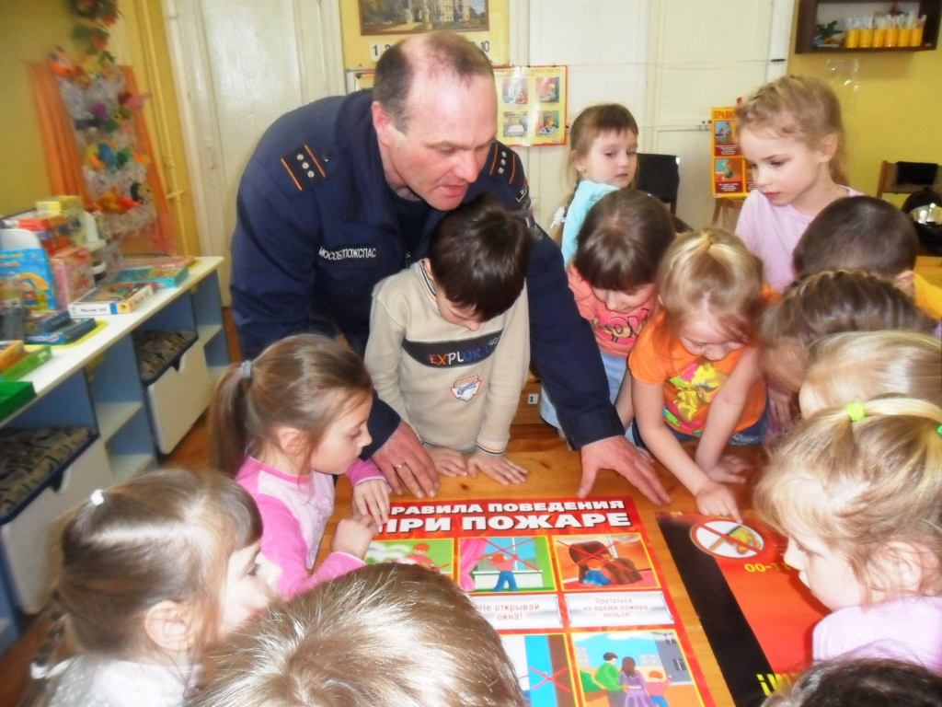

Составила воспитатель высшей
квалификационной категории
Авдонина Галина Алексеевна

г. Озёры.
Актуальность проблемы
Забота о сохранности детской жизни - важнейшая задача дошкольного учреждения, семьи и государства. Участившиеся в последнее время трагические случаи гибели детей на пожарах и анализ причин их возникновения, убеждают в организации систематической работы с педагогами, детьми и родителями. Подсчитано: на тысячу пожаров сто вспыхивает по вине детей, которые становятся жертвами своего незнания и легкомыслия.
Большинство детей не знают, что им нужно делать во время пожара, чтобы уцелеть. Они обычно прячутся под кровать, в шкаф, не пытаются убежать тогда, когда это можно сделать. Опрос детей показывает: многие из них не знают номер "01".
Только систематическая, планомерная работа в содружестве с семьёй поможет сформировать у дошкольников прочные знания о правилах пожарной безопасности.

Образовательные области: безопасность, познание, коммуникация

Программное содержание:
1. Учить детей переносить знания, полученные на занятиях в жизненные условия;
2. Закрепить знания о пожарной безопасности и осторожному обращению с огнем;
3. Познакомить с профессией пожарного, познакомить с формой одежды пожарного, инструментами.
4. Учить детей быстро принимать правильные решения в экстремальных ситуациях;
5. Воспитать чувство взаимопомощи, доброжелательного отношения друг к другу, гордости за людей профессии «пожарный».

Предварительная работа: рассматривание плакатов по пожарной безопасности, огнетушителя. Чтение художественных произведений: «Пожарные собаки»; «Пожар» Л.Н. Толстого; «В дыму» В.Житкого; «Рассказ о неизвестном герое» С.Маршака, а также рассматривание иллюстраций к ним. Беседы о профессии «пожарный». Обыгрывание ситуаций.

Словарная работа: огнетушитель, пожарный шланг, каска, топорик, молоток.
Материал: фишки, цифры, обозначающие номер пожарной части, необходимые атрибуты для проведения игровых ситуаций, одежда пожарного.

Ход занятия:
Воспитатель: - Отгадав мою загадку, вы узнаете, о чем мы сегодня будем говорить.
Рыжий зверь в печи сидит,
Рыжий зверь на всех сердит.
Он от злости ест дрова,
Может час, а может два.
Ты его рукой не тронь,
Искусает всю ладонь! (огонь)
Воспитатель: - Кто догадался, о чем мы сегодня будем говорить? (о пожаре). Что может произойти при неправильном обращении с огнем? (ответы детей). Кто тушит пожар? (пожарные).
С огнем бороться мы должны,
Мы смелые работники,
С водою мы напарники.
Мы очень людям всем нужны,
Так кто же мы? (пожарные)

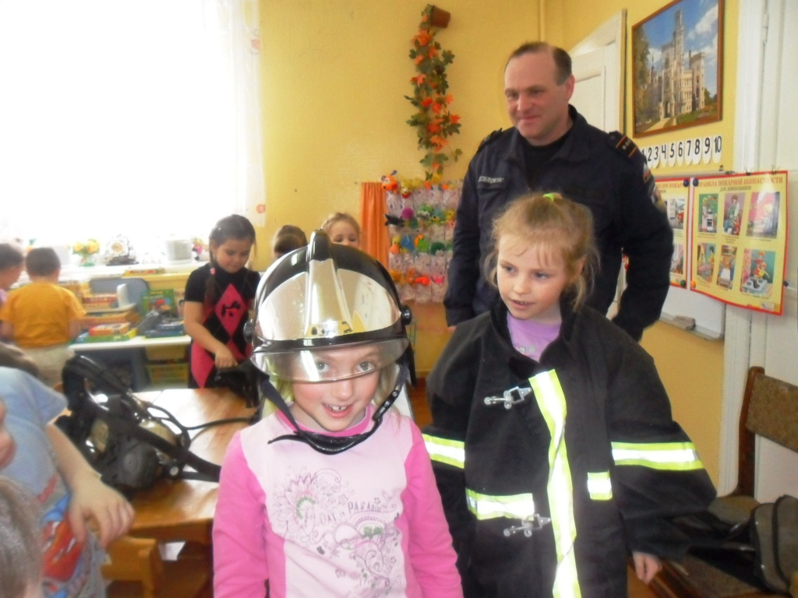
Воспитатель: - Чтобы огонь приносил нам только радость и пользу, мы должны уметь правильно обращаться с ним. Сегодня выясним, кто больше знает об огне и мерах предосторожности при обращении с ним. Прежде всего, проведем викторину. Для этого нужно выбрать две команды. Каждая команда придумает себе название. (Дети дают название своей команде)
Вопросы викторины:
1. Кто такие пожарные?
2. Какие огнеопасные предметы вы знаете?
3. В квартире много дыма. Как нужно себя вести?
4. От каких электроприборов может возникнуть пожар?
5. Какого цвета пожарная машина? Почему?
6. Какой пожарный инвентарь есть в детском саду?
7. Для чего при пожаре нужен песок?

Задания викторины:
1. На столах перед командами лежат карточки с цифрами. Их них нужно правильно и быстро составить номер телефона пожарной охраны. (01)
2. Каждая команда должна вспомнить как можно больше пословиц и поговорок об огне.
3. Каждая команда должна отгадать как можно больше загадок.
За правильные ответы каждая команда получает фишки.

Физкультминутка:
«Экипировка»

Чтоб пострадавших выносить, вести борьбу с огнем,
И сам пожарный должен быть надежно защищен.
Как нам инструкция велит, костюм мы надеваем:
В огне, который не горит, в воде не намокает.
Защита есть на голове - пластмассовая каска,
Она удобная вполне, щиток на ней, как маска.
Щиток прозрачный впереди лицо нам закрывает,
А шлейф из кожи со спины нам шею защищает.
Удобна обувь на ногах, надежная вполне,
И рукавицы на руках, чтоб не обжечь в огне.
И безопасности ремни мы носим не для важности:
Мы их, где надо, прикрепим для нашей безопасности.
Готовой к бою быть должна всегда экипировка,
Ведь называется не зря она еще "боевка".
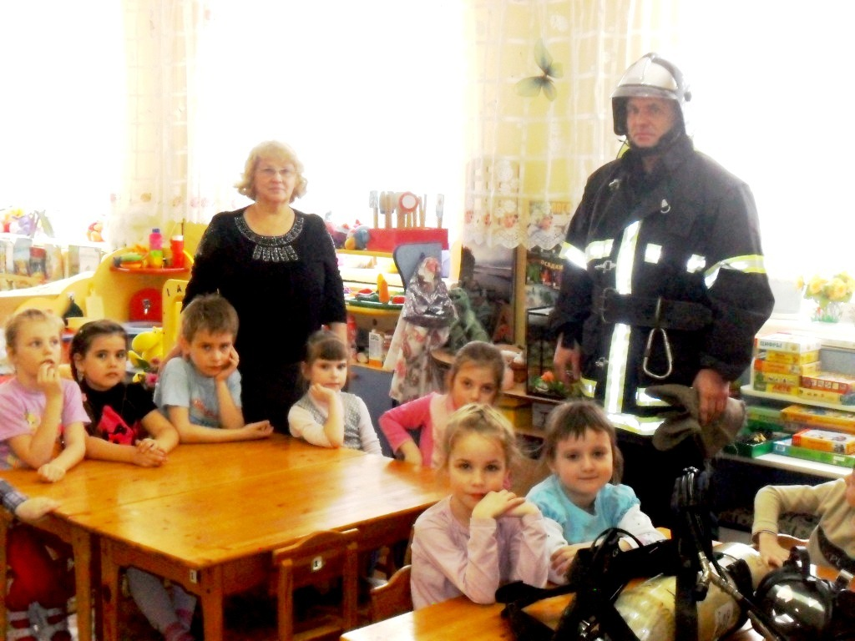
Воспитатель: - Я предлагаю вам начать учения. Прежде чем мы примем участие в учениях, скажите:
- Какими должны быть пожарные?
(смелыми, храбрыми, отважными, сильными, находчивыми, умными, сообразительными).
- Каких людей не возьмут в пожарные? (ленивых, слабых, трусливых)
- Что необходимо делать, чтобы стать пожарным? (заниматься спортом, быть добрым, уметь слушать)
- А сейчас, я вас познакомлю с пожарным нашего города Озёры Бобровым Алексей Васильевичем.
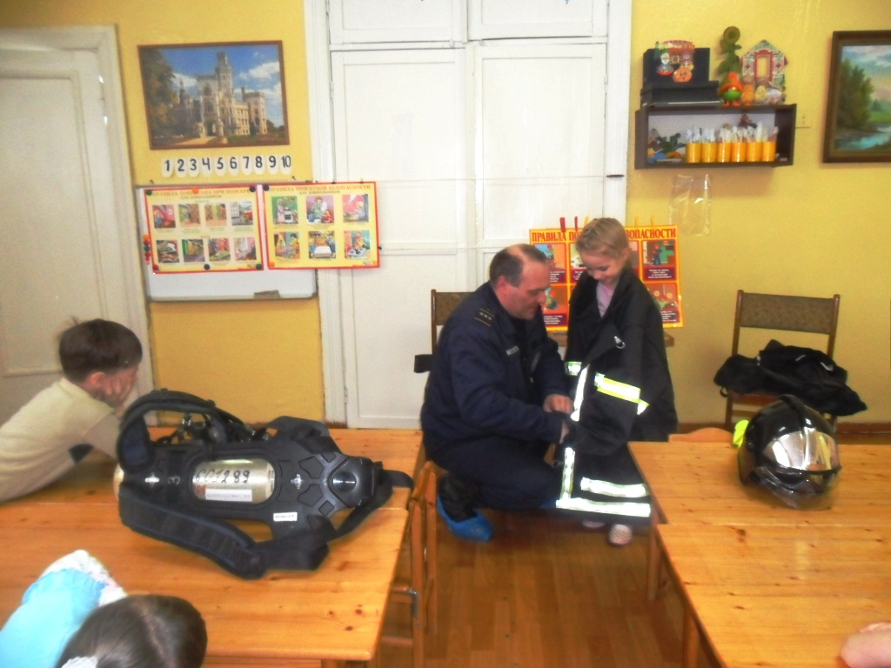
Воспитатель: - Давайте попробуем проиграть такую ситуацию. Вы находитесь в доме одни.
I ситуация. Дети играют, готовят обед. Девочка положила полотенце на плиту и ушла играть. Возник пожар. Действия детей при пожаре.
II ситуация. Дети дома одни смотрят телевизор, играют. Увлекшись игрой, дети не заметили, как задымился телевизор. Дети принимают экстремальные действия при пожаре.
III ситуация. Дети находятся на природе одни без родителей. Играют, собирают цветы, ягоды. Мальчики разжигают костер. При воспламенении яркого пламени у одного из детей загорелась одежда. Дети, находясь без родителей, самостоятельно борются с огнем.
Воспитатель: - Молодцы! Выношу всем благодарность. Вы знаете, что делать при пожаре. Давайте вспомним правила поведения при пожаре:
1. Если пожар небольшой, огонь можно затушить водой, накрыть плотным одеялом, топтать огонь ногами.
2. Нельзя тушить водой электроприборы.
3. Нельзя оставаться в помещении, где начался пожар. Нужно быстро выбежать из комнаты или квартиры.
4. Необходимо вызвать службу 01 по телефону, позвонить родителям на работу или позвать соседей.
5. Нельзя прятаться в дальних углах, под кроватями, за шкафами. Опасен не только огонь, но и дым.
6. Если в квартире дым, нужно низко пригнуться и пробраться к двери, прикрывая рот и нос мокрым платком или полотенцем.
7. Если загорелась одежда, надо кататься по полу, сбивая огонь.
8. Во время пожара нужно закрыть все окна, двери, нельзя их открывать.

Воспитатель: - Ребята, совсем недавно мы с вами эвакуировались по запасному выходу из группы. Почему? (ответы детей)
Если же большой огонь,
Дымом все объято,
Выбегать из дома вон
Надо всем ребятам.
И на помощь поскорей
Ты зови, зови людей.
Воспитатель: Спасибо. Все свободны. Можете идти играть.

